Türkiye’de Bankacılık Sistemi

Banka, Çalışan ve Şube Bilgileri [1]

Haziran 2018

Banka Sayısı

Bankacılık sisteminde Haziran 2018 itibariyle faaliyet gösteren banka sayısı 52’dir. Mevduat bankaları sayısı 34, kalkınma ve yatırım bankaları sayısı 13, katılım bankaları sayısı 5'dir.

Banka Sayısı

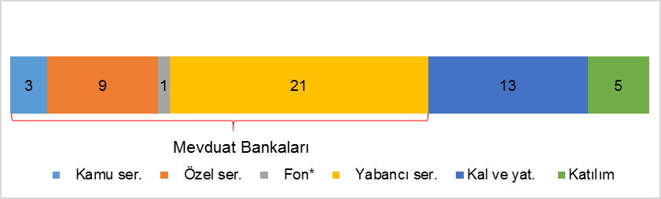

*\* Tasarruf Mevduatı Sigorta Fonuna Devredilen Bankalar.*

**Çalışan Sayısı**

Haziran 2018 itibariyle mevduat bankaları ile kalkınma ve yatırım bankalarında toplam çalışan sayısı 193.815 kişi olmuştur.

**Çalışan Sayısı (kişi)**

|  |  |  |  |
| --- | --- | --- | --- |
|  | **Haz-17** | **Mar-18** | **Haz-18** |
| Mevduat bankaları | 190.756 | 187.920 | 188.564 |
| Kalkınma ve yatırım bankaları | 5.263 | 5.257 | 5.251 |
| **Toplam** | **196.019** | **193.177** | **193.815** |

Çalışan sayısı bir önceki yılın aynı ayına göre 2.204 kişi (yüzde 1,1 oranında) azalırken, bir önceki çeyreğe göre ise 638 kişi artmıştır.

**Çalışan Sayısı (kişi)**

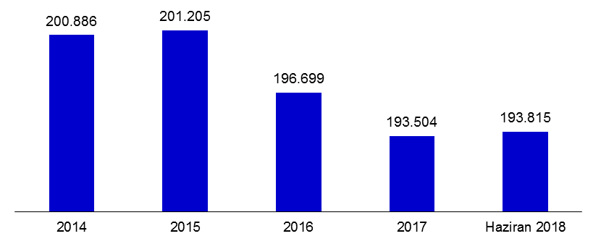

**Cinsiyet ve Eğitim Durumuna Göre Çalışan Sayısı**

Kadın çalışan oranı yüzde 51, erkek çalışan oranı ise yüzde 49’dur.

Haziran 2018 dönemi itibariyle, çalışanların yüzde 78’i yükseköğretim kurumları mezunu, yüzde 8’i ise yüksek lisans ve doktora yapmış olanlardan oluşmaktadır. Bu oran orta öğretim için yüzde 13’dür.

**Cinsiyet ve Eğitim Durumuna Göre Çalışan Sayısı**

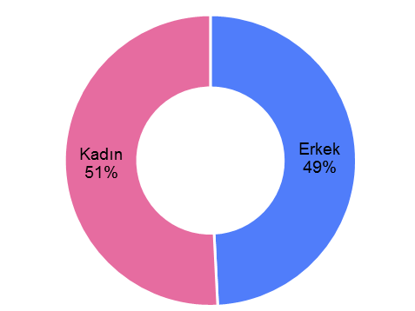

**Şube Sayısı**

Haziran 2018 itibariyle mevduat bankaları ile kalkınma ve yatırım bankalarının toplam şube sayısı 10.536’dır.

**Şube Sayısı\***

|  |  |  |  |  |
| --- | --- | --- | --- | --- |
|  | | **Haz-17** | **Mar-18** | **Haz-18** |
| Mevduat bankaları | 10.679 | | 10.460 | 10.483 |
| Kalkınma ve yatırım bankaları | 45 | | 50 | 53 |
| **Toplam** | **10.724** | | **10.510** | **10.536** |

*\* K.K.T.C ve yabancı ülkelerdeki şubeler dahil.*

*\*\* Tasarruf Mevduatı Sigorta Fonuna Devredilen Bankalar.*

Şube sayısı, bir önceki yılın aynı ayına göre 188 adet azalırken, bir önceki çeyreğe göre ise 26 adet artmıştır.

Haziran 2018 dönemi itibariyle mevduat bankalarında banka başına ortalama şube sayısı 308 olmuştur.

**Şube Sayısı (adet)**

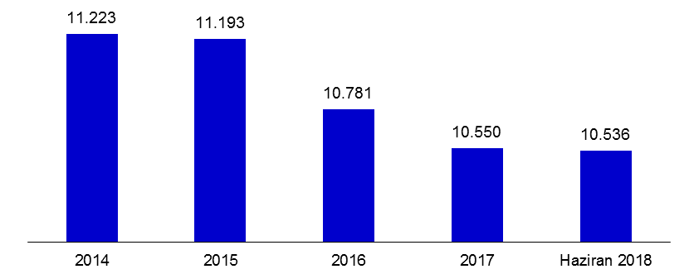

Haziran ayı verilerine göre, şube ve çalışan sayısı bir önceki yıla göre düşmekle birlikte bir önceki çeyreğe göre artmıştır.

**Şube Başına Çalışan**

2018 yılı Haziran ayı itibariyle, şube başına düşen çalışan sayısı 18,4 olmuştur.

**Şube Başına Düşen Çalışan Sayıları**

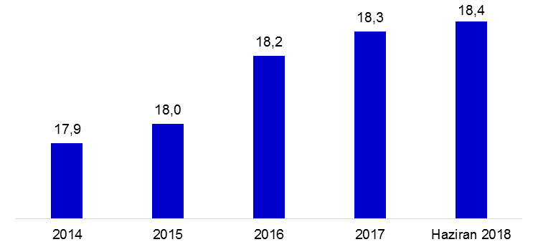

Bu sayı mevduat bankalarında 18, kalkınma ve yatırım bankalarında ise 99’dur.

1. -Mevduat bankaları ile kalkınma ve yatırım bankalarını kapsamaktadır.